第1节 集合
课标要求
1.了解集合的含义，了解全集、空集的含义.
2.理解元素与集合的属于关系，理解集合间的包含和相等含义.
3.会求两个集合的并集、交集与补集.
4.能用自然语言、图形语言、符号语言描述具体问题，能使用Venn图表示集合间的基本关系和基本运算.
元素与集合
1.集合中元素的三个特性： 确定性 、 无序性 、 互异性 .
2.集合的三种表示方法： 列举法 、 描述法 、 图示法 .
3.元素与集合的两种关系：属于，记为 ∈ ；不属于，记为 ∉ .
4.五个特定的集合及其关系图：N*或N＋表示 正整数 集，N表示非负整数集（或自然数集），Z表示 整数 集，Q表示 有理数 集，R表示实数集.
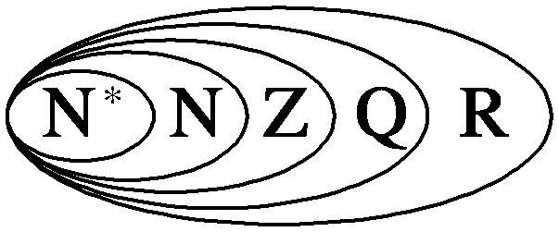
5.集合的分类： 有限集 和 无限集 .
提醒：N表示自然数集（即非负整数集），包含0，而N*（N＋）表示正整数集，不包含0.
题组练透
1.（2026·辽宁锦州模拟）设集合A＝{2，x，x²}，若1∈A，则x的值为（ ）
A.－1 B.±1 C.1 D.0
解析：A 由题意得x＝1或x²＝1，若x＝1⇒x²＝1，不满足集合中元素的互异性，故x²＝1，x＝－1.故选A.
2.（2026·广东佛山模拟）已知集合A＝{x｜x∈Z，且$\frac{3}{2－x}$∈Z}，则集合A中的元素个数为（ ）
A.2 B.3 C.4 D.5
解析：C 因为x∈Z，且$\frac{3}{2－x}$∈Z，所以2－x的值有－3，－1，1，3，所以x的值有5，3，1，－1，故集合A中的元素个数为4.故选C.
3.已知集合S＝{y｜y＝x²＋3}，T＝{（x，y）｜x－2y＝0}，下列关系正确的是（ ）
A.2∈S B.（－4，－2）∈T
C.3∉S D.$\left(－1\text{，}－\frac{1}{2}\right)$∉T
解析：B 因为S＝{y｜y＝x²＋3}＝{y｜y≥3}，所以A、C错误；因为－4－2×（－2）＝0，所以（－4，－2）∈T，所以B正确；又－1－2×$\left(－\frac{1}{2}\right)$＝0，所以$\left(－1\text{，}－\frac{1}{2}\right)$∈T，所以D错误.故选B.
练后悟通
解答与集合中元素有关的问题的三个关键点
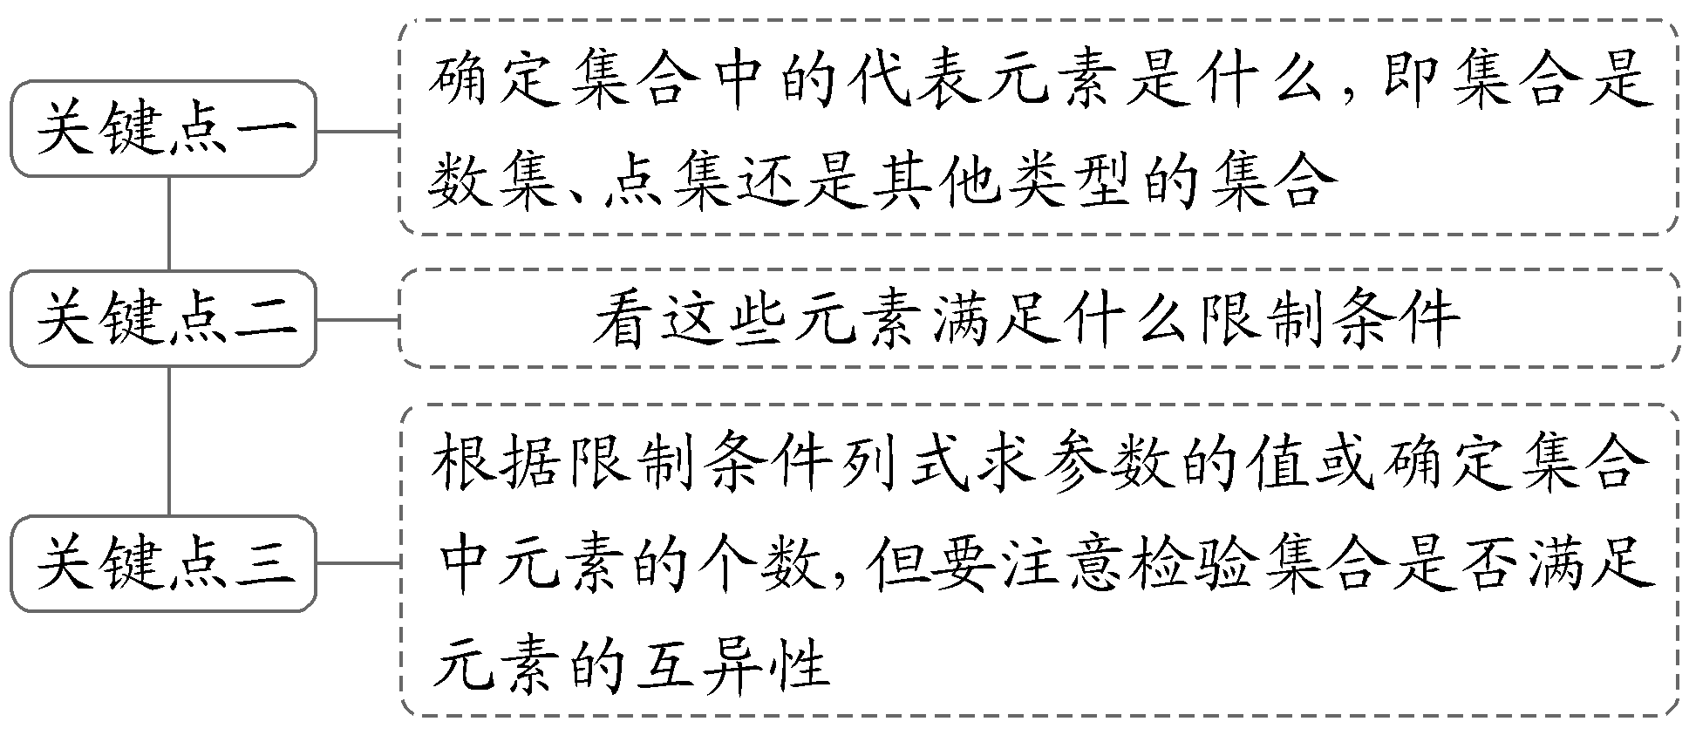
集合间的基本关系
表示  关系 | 自然语言 | 符号语言 | 图形语言
子集 | 集合A中 任意一个 元素都是集合B中的元素 | A⊆B  （或B⊇A） | 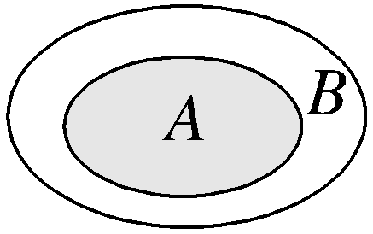或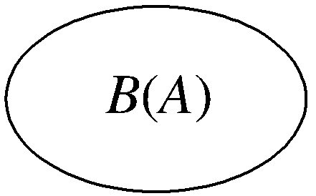
真子集 | 集合A⊆B，但存在元素x∈B，且x∉A | A⫋B  （或B⫌A）

表示  关系 | 自然语言 | 符号语言 | 图形语言
集合相等 | 集合A的任何一个元素都是集合B的元素，同时集合B的任何一个元素都是集合A的元素 | A＝B | 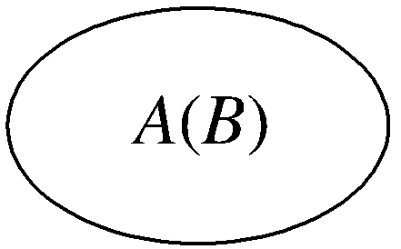
空集 | 不含任何元素的集合 | ⌀

结论：若集合A中有n（n≥1）个元素，则集合A有2^{n}个子集，2^{n}－1个真子集（非空子集），2^{n}－2个非空真子集.
 （1）设M＝{x｜x＝$\frac{k}{2}$，k∈Z}，N＝{x｜x＝k＋$\frac{1}{2}$，k∈Z}，则（ B ）
A.M⫋N B.N⫋M
C.M＝N D.M∩N＝⌀
解析： 对于集合N，因为x＝k＋$\frac{1}{2}$＝$\frac{1}{2}$（2k＋1），k∈Z，所以集合N是由所有奇数的一半组成，而集合M是由所有整数的一半组成，故N⫋M.
（2）（2023·新高考Ⅱ卷2题）设集合A＝{0，－a}，B＝{1，a－2，2a－2}，若A⊆B，则a＝（ B ）
A.2 B.1
C.$\frac{2}{3}$ D.－1
解析：由题意，得0∈B.又B＝{1，a－2，2a－2}，所以a－2＝0或2a－2＝0.当a－2＝0时，a＝2，此时A＝{0，－2}，B＝{1，0，2}，不满足A⊆B，舍去.当2a－2＝0时，a＝1，此时A＝{0，－1}，B＝{1，－1，0}，满足A⊆B.综上所述，a＝1.故选B.
规律方法
1.空集是任何集合的子集，在涉及集合关系问题时，必须考虑空集的情况，否则易造成漏解.
2.已知两个集合间的关系求参数时，关键是将条件转化为元素或区间端点间的关系，进而转化为参数所满足的关系，常用数轴、Venn图等来直观解决这类问题.
练1 （1）已知集合A＝{x｜x²－3x＋2＝0}，B＝{x∈N｜－1＜x＜5}，则满足A⫋C⊆B的集合C的个数为（ B ）
A.8 B.7
C.4 D.3
解析： 易知A＝{1，2}，B＝{0，1，2，3，4}，因为A⫋C⊆B，所以1，2∈C，所以集合C的个数等于集合{0，3，4}的非空子集个数，故集合C的个数为2³－1＝7.
（2）已知集合A＝{x｜2a－3≤x≤a}，B＝{x｜1＜x＜2}.若A⊆B，则实数a的取值范围为 （3，＋∞） .
解析：因为A＝{x｜2a－3≤x≤a}，B＝{x｜1＜x＜2}，且A⊆B.①当A＝⌀时，2a－3＞a，则a＞3，满足题意；②当A≠⌀时，用数轴表示其关系如图，所以$\left\{\begin{matrix}2a－3≤a\text{，} \\ 2a－3>1\text{，} \\ a<2\text{.}\end{matrix}\right.$即$\left\{\begin{matrix}a≤3\text{，} \\ a>2\text{，} \\ a<2\text{.}\end{matrix}\right.$所以a不存在，综上所述，实数a的取值范围为（3，＋∞）.
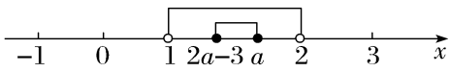
集合的基本运算
类别  表示 | 并集 | 交集 | 补集
图形语言 | 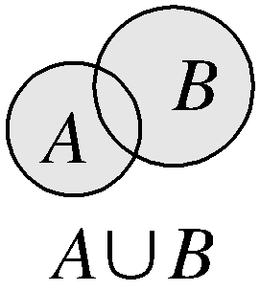 | 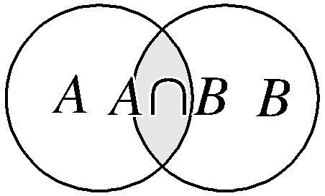 | 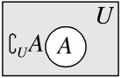
符号语言 | A∪B＝  {x｜x∈A，  或x∈B} | A∩B＝  {x｜x∈A，  且x∈B} | ∁_{U}A＝  {x｜x∈U，  且x∉A}

结论：A⊆B⇔A∩B＝A⇔A∪B＝B⇔∁_{U}A⊇∁_{U}B.
 （1）（2025·全国Ⅱ卷3题）已知集合A＝{－4，0，1，2，8}，B＝{x｜x³＝x}，则A∩B＝（ D ）
A.{0，1，2} B.{1，2，8}
C.{2，8} D.{0，1}
解析： 由题可得B＝{－1，0，1}，所以A∩B＝{0，1}.故选D.
（2）（2026·河南九师联盟质检）已知集合A＝{x｜－1＜x＜3}，B＝{x｜ax²－5x＋4＜0}，若A∩B＝（1，3），则A∪B＝（ C ）
A.（－1，＋∞） B.（－∞，3）
C.（－1，4） D.（－4，3）
解析：因为A∩B＝（1，3），A＝{x｜－1＜x＜3}，B＝{x｜ax²－5x＋4＜0}，所以1是方程ax²－5x＋4＝0的根，则a－5＋4＝0，解得a＝1，故B＝{x｜x²－5x＋4＜0}＝（1，4），符合题意，故A∪B＝（－1，4）.故选C.
规律方法
1.集合基本运算的方法技巧
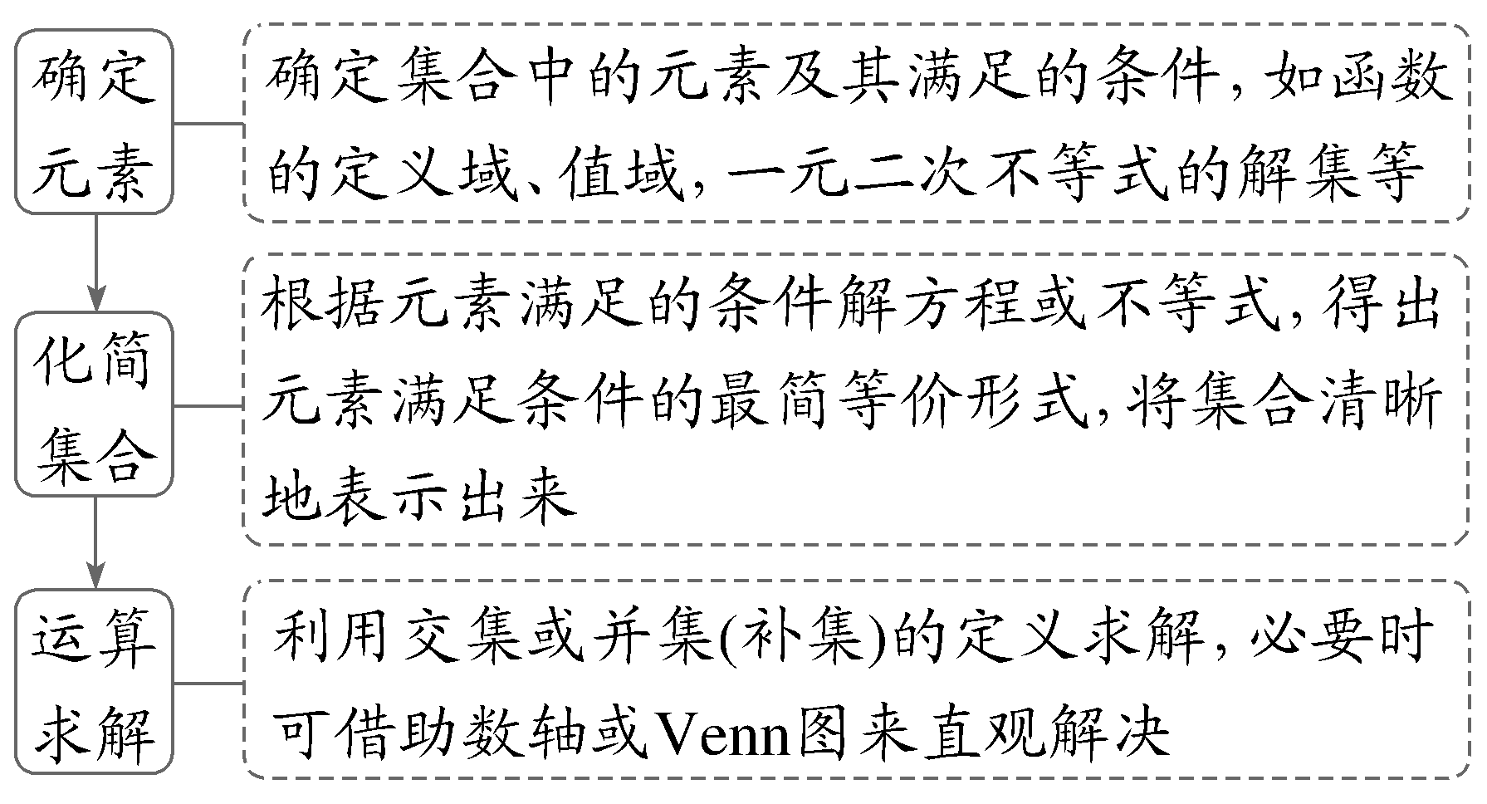
2.利用集合的运算求参数的方法
（1）与不等式有关的集合，一般利用数轴解决，要注意端点值的取舍；
（2）若集合中的元素能一一列举，则一般先用观察法得到集合中元素之间的关系，再列方程（组）求解.
练2 （1）（2024·全国甲卷2题）已知集合A＝{1，2，3，4，5，9}，B＝{x｜$\sqrt{x}$∈A}，则∁_{A}（A∩B）＝（ D ）
A.{1，4，9} B.{3，4，9}
C.{1，2，3} D.{2，3，5}
解析： B＝{1，4，9，16，25，81}，A∩B＝{1，4，9}，则∁_{A}（A∩B）＝{2，3，5}.故选D.
（2）设集合S＝{x｜x＜－1或x＞5}，T＝{x｜a＜x＜a＋8}，且S∪T＝R，则实数a的取值范围为（ B ）
A.（－∞，－3）∪（－1，＋∞）
B.（－3，－1）
C.（－∞，－3]∪[－1，＋∞）
D.[－3，－1]
解析： 因为S＝{x｜x＜－1或x＞5}，T＝{x｜a＜x＜a＋8}，且S∪T＝R，所以$\left\{\begin{matrix}a＜－1\text{，} \\ a+8>5\text{，}\end{matrix}\right.$解得－3＜a＜－1，即实数a的取值范围为（－3，－1）.故选B.
集合的创新问题
 （1）设A是一个数集，且至少含有两个数，若对任意a，b∈A，都有a＋b，a－b，ab，$\frac{a}{b}$∈A（除数b≠0），则称A是一个数域，则下列集合为数域的是（ C ）
A.N B.Z
C.Q D.{x∈R｜x≠0}
解析：（1）1，2∈N，$\frac{1}{2}$∉N，故N不是数域，A错误，同理B错误；任意a，b∈Q，都有a＋b，a－b，ab，$\frac{a}{b}$∈Q（除数b≠0），故Q是一个数域，C正确；对于集合A＝{x∈R｜x≠0}，1∈A，取a＝1，b＝1，则a－b＝1－1＝0∉A，故{x∈R｜x≠0}不是数域，D错误.
（2）（2025·广西南宁适应性测试）已知集合A＝{2，4，6，8，9}，B＝{1，2，3，4，5，8}，又知集合C是这样一个集合：若集合C的各元素都加上2，它就变成A的一个子集；若集合C的各元素都减去2，它就变成B的一个子集.试写出这样的一个集合C＝ {4，7}（答案不唯一） .
解析： 逆向思维，即A中的元素都减去2得到集合D＝{0，2，4，6，7}，B中的元素都加上2得到集合E＝{3，4，5，6，7，10}.因此集合C是集合D和集合E的公共元素所组成的集合G＝{4，6，7}的非空子集，故这样的集合C有7个，答案不唯一，如C＝{4，7}.
规律方法
解决以集合为背景的新定义问题的关键
（1）紧扣新定义：首先分析新定义的特点，把新定义所叙述的问题的本质弄清楚，并能够应用到具体的解题过程中，这是破解新定义集合问题的关键所在；
（2）用好集合的性质：解题时要善于从题中发现可以使用集合性质的一些因素，在关键之处用好集合的性质.
练3 （1）〔多选〕对于平面上的点集Ω，如果连接Ω中任意两点的线段包含于Ω，则称Ω为平面上的凸集，给出平面上4个点集的图形如图所示（包括阴影区域及其边界），其中为凸集的是（ BC ）
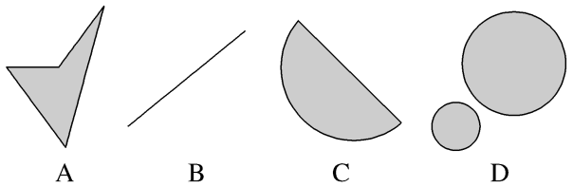
解析： A中取最左边的点和最右边的点的连线，不在集合中，故不是凸集；D中取两圆的公切线，不在集合中，故不是凸集；B、C显然符合.
（2）已知集合A，B与集合A·B的对应关系如下表所示：
A | {1，2，3，4，5} | {－1，0，1} | {－4，8}
B | {2，4，6，8} | {－2，－1，0，1} | {－4，－2，0，2}
A·B | {1，3，5，6，8} | {－2} | {－2，0，2，8}
若A＝{－2 026，0，2 026}，B＝{－2 026，0，2 027}，试根据表中的规律写出A·B＝ {2 026，2 027} .
解析：通过对表中集合关系的分析，可以发现规律：集合A·B表示的是A∪B中的元素再去掉A∩B中的元素，故当A＝{－2 026，0，2 026}，B＝{－2 026，0，2 027}时，A·B＝{2 026，2 027}.
容斥原理
教材母题：〔人A必修一P35复习参考题11题〕学校举办运动会时，高一（1）班共有28名同学参加比赛，有15人参加游泳比赛，有8人参加田径比赛，有14人参加球类比赛，同时参加游泳比赛和田径比赛的有3人，同时参加游泳比赛和球类比赛的有3人，没有人同时参加三项比赛，同时参加田径和球类比赛的有多少人？只参加游泳一项比赛的有多少人？
细研教材：〔人A必修一P15阅读与思考〕在研究集合时，经常遇到有关集合中元素的个数问题.一般地，若有限集合A＝{a₁，a₂，…，a_{n}}，B＝{b₁，b₂，…，b_{m}}，将A中的元素个数记为card（A）＝n，将B中的元素个数记为card（B）＝m，关于集合中的元素个数有下面的关系.
（1）二元容斥原理：card（A∪B）＝card（A）＋card（B）－card（A∩B）；
（2）三元容斥原理：card（A∪B∪C）＝card（A）＋card（B）＋card（C）－card（A∩B）－card（C∩A）－card（B∩C）＋card（A∩B∩C）.
 〔一题多解〕某年级先后举办了数学、历史、音乐讲座，其中有85人听了数学讲座，70人听了历史讲座，61人听了音乐讲座，其中16人同时听了数学、历史讲座，12人同时听了数学、音乐讲座，9人同时听了历史、音乐讲座，还有5人听了全部讲座，则听讲座的人数为（ ）
A.168 B.172
C.184 D.196
解析：C 法一 设全年同学中听数学讲座的人组成集合A，听历史讲座的人组成集合B，听音乐讲座的人组成集合C.由题意知，card（A）＝85，card（B）＝70，card（C）＝61，card（A∩B）＝16，card（A∩C）＝12，card（B∩C）＝9，card（A∩B∩C）＝5，由三元容斥原理得card（A∪B∪C）＝card（A）＋card（B）＋card（C）－card（A∩B）－card（A∩C）－card（B∩C）＋card（A∩B∩C）＝184.
法二 设全年级同学是全集U，听数学讲座的人组成集合A，听历史讲座的人组成集合B，听音乐讲座的人组成集合C.根据题意，用Venn图表示，如图所示.由Venn图可知，听讲座的人数为62＋7＋5＋11＋4＋50＋45＝184.
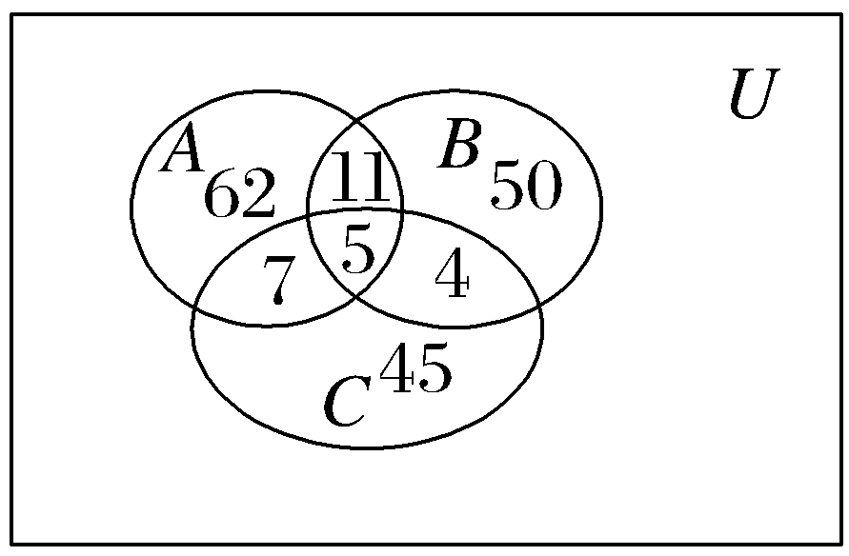
（时间：45分钟，满分：71分）[备注：单选、填空题5分，多选题6分]

1.（2025·全国Ⅰ卷2题）已知集合U＝{x｜x是小于9的正整数}，A＝{1，3，5}，则∁_{U}A中元素的个数为（ ）
A.0 B.3
C.5 D.8
解析：C U＝{1，2，3，4，5，6，7，8}，A＝{1，3，5}，故∁_{U}A＝{2，4，6，7，8}，故∁_{U}A中有5个元素.故选C.
2.已知集合M＝{x｜－4＜x≤1}，N＝{x｜－1＜x＜3}，则M∪N＝（ ）
A.{x｜－4＜x＜3} B.{x｜－1＜x≤1}
C.{0，1，2} D.{x｜－1＜x＜4}
解析：A 由题意可将集合M与集合N用数轴表示，所以M∪N＝{x｜－4＜x＜3}.
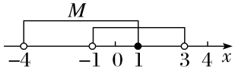
3.（2026·湖北武汉二调）已知集合A＝{1，2，3，4，5}，B＝{x｜x²－4x－5＜0}，则A∩B＝（ ）
A.{2，3，4，5} B.{1，2，3}
C.{1，2，3，4} D.{2，3，4}
解析：C 因为B＝{x｜x²－4x－5＜0}＝{x｜－1＜x＜5}，所以A∩B＝{1，2，3，4}，故选C.
4.（2025·山东潍坊二模）已知集合A＝{x∈N｜x³＜27}，则A的子集的个数是（ ）
A.4 B.8
C.16 D.32
解析：B 由x³＜27，解得x＜3，所以A＝{x∈N｜x³＜27}＝{x∈N｜x＜3}＝{0，1，2}，所以A的子集有2³＝8个.故选B.
5.（2026·湖北武汉模拟）已知集合A＝{x｜ln x＜1}，若a∉A，则实数a的值可能是（ ）
A.$\frac{1}{e}$ B.1
C.2 D.3
解析：D 由ln x＜1，得0＜x＜e，则A＝{x｜0＜x＜e}，∁_{R}A＝{x｜x≤0或x≥e}，由a∉A，得a∈∁_{R}A，显然选项A、B、C不满足，D满足.故选D.
6.设集合A＝{－1，0，1}，B＝{y｜y＝｜x｜，x∈A}，则下列选项中正确的是（ ）
A.B⫋A B.A＝B
C.A∩B＝A D.A∪B＝B
解析：A 由B＝{y｜y＝｜x｜，x∈A}，得B＝{0，1}，故B⫋A，A∩B＝B，A∪B＝A.故选A.
7.〔多选〕（2027·重庆学业质量调研）已知集合A＝{x｜x²－2x＞0}，B＝{x｜1＜x＜3}，则（ ）
A.（∁_{R}A）∪B＝{x｜0≤x＜3}
B.（∁_{R}A）∩B＝{x｜1＜x＜2}
C.A∩B＝{x｜2＜x＜3}
D.A∩B是{x｜2＜x＜5}的真子集
解析：ACD 由x²－2x＞0，得x＜0或x＞2，所以A＝{x｜x＜0或x＞2}，所以∁_{R}A＝{x｜0≤x≤2}，因为B＝{x｜1＜x＜3}，所以（∁_{R}A）∪B＝{x｜0≤x＜3}，（∁_{R}A）∩B＝{x｜1＜x≤2}，A∩B＝{x｜2＜x＜3}，所以A、C正确，B错误；对于D，因为A∩B＝{x｜2＜x＜3}，所以A∩B是{x｜2＜x＜5}的真子集，所以D正确.
8.设集合A＝{1，2，4}，B＝{x｜x²－4x＋m＝0}.若A∩B＝{1}，则B＝ {1，3} .
解析：因为A∩B＝{1}，所以1∈B，所以1是方程x²－4x＋m＝0的根，所以1－4＋m＝0，得m＝3.由x²－4x＋3＝0，解得x＝1或x＝3，所以B＝{1，3}.
9.（2026·豫西北教研联盟第一次质检）已知集合A＝{x｜1＜x≤6}，B＝{x｜a＋2≤x＜2a}，若B⊆A，则实数a的取值范围为 （－∞，3] .
解析：当B＝⌀时，a＋2≥2a，得a≤2；当B≠⌀时，画出数轴如图所示，由B⊆A，得$\left\{\begin{matrix}a+2<2a\text{，} \\ 2a≤6\text{，} \\ a+2>1\text{，}\end{matrix}\right.$解得2＜a≤3.故a的取值范围为（－∞，3].
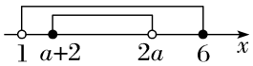
10.（2026·山西大同模拟）设全集U是实数集R，M＝{x｜y＝ln（x－2）}与N＝{x$\left|\frac{x－3}{x－1}≤0\text{\}}\right.$都是U的子集（如图所示），则阴影部分所表示的集合为 {x｜1＜x≤2} .
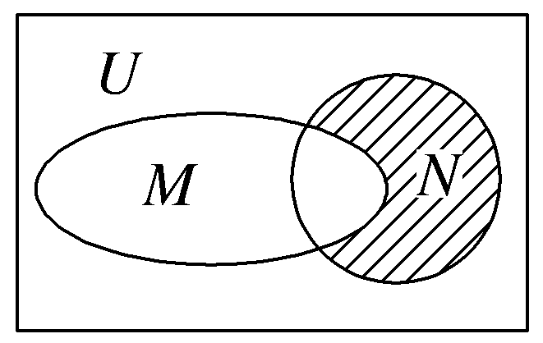
解析：集合M表示函数y＝ln（x－2）的定义域，由x－2＞0，解得x＞2，故M＝{x｜x＞2}；由$\frac{x－3}{x－1}$≤0，解得1＜x≤3，即N＝{x｜1＜x≤3}，而图中阴影部分表示（∁_{U}M）∩N＝{x｜x≤2}∩{x｜1＜x≤3}＝{x｜1＜x≤2}.

11.已知全集U＝{x∈N*｜x≤8}，A＝{2，3，4}，B＝{3，5，7}，则{1，6，8}是（ ）
A.A∪（∁_{U}B） B.∁_{U}（A∩B）
C.（∁_{U}A）∪（∁_{U}B） D.（∁_{U}A）∩（∁_{U}B）
解析：D 因为U＝{x∈N*｜x≤8}＝{1，2，3，4，5，6，7，8}，所以画出Venn图如图所示.由图可知{1，6，8}＝∁_{U}（A∪B）＝（∁_{U}A）∩（∁_{U}B）.
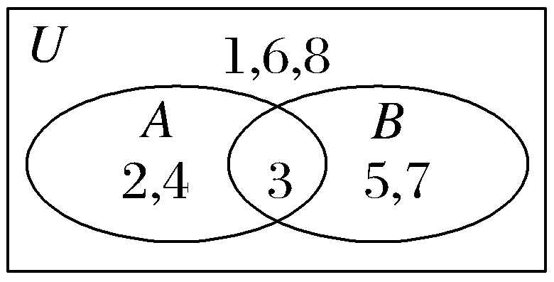
12.若集合A＝{y｜y＝｜x｜＋1}，且A∪B＝B.则集合B可能是（ ）
A.⌀ B.{1}
C.{y｜y＞1} D.{y｜y≥0}
解析：D 因为y＝｜x｜＋1≥1，所以集合A＝{y｜y≥1}.因为A∪B＝B，所以A⊆B，显然选项A、B、C均不满足题意，D满足题意.故选D.
13.（2025·河南郑州模拟）设集合A＝{x｜x＜a²}，B＝{x｜x＞a}，若A∩（∁_{R}B）＝A，则实数a的取值范围为（ ）
A.（0，1） B.（0，1]
C.[0，1） D.[0，1]
解析：D 因为B＝{x｜x＞a}，所以∁_{R}B＝{x｜x≤a}，又A∩（∁_{R}B）＝A，所以A⊆∁_{R}B，又A＝{x｜x＜a²}，所以a²≤a，解得0≤a≤1，即实数a的取值范围为[0，1].
14.〔创新考法〕已知集合{a，b，c}＝{0，1，2}，且下列三个关系：①a≠2；②b＝2；③c≠0有且只有一个正确，则100a＋10b＋c＝ 201 .
解析：可分下列三种情形：（1）若只有①正确，则a≠2，b≠2，c＝0，可推出a＝b＝1，与集合中元素的互异性相矛盾，所以只有①正确是不可能的；（2）若只有②正确，则b＝2，a＝2，c＝0，与集合中元素的互异性相矛盾，所以只有②正确是不可能的；（3）若只有③正确，则c≠0，a＝2，b≠2，可推出b＝0，c＝1，满足集合中元素的互异性.所以100a＋10b＋c＝100×2＋10×0＋1＝201

